1. 이산확률분포, 연속확률분포

- 이산확률분포는 막대그래프의 직사각형 넓이로 구함

ㄴ P( x<=3 ) = P( x<3 ) (X)

- 연속확률분포는 적분을 사용함

ㄴ P( x<=3 ) = P( x<3 ) (O)

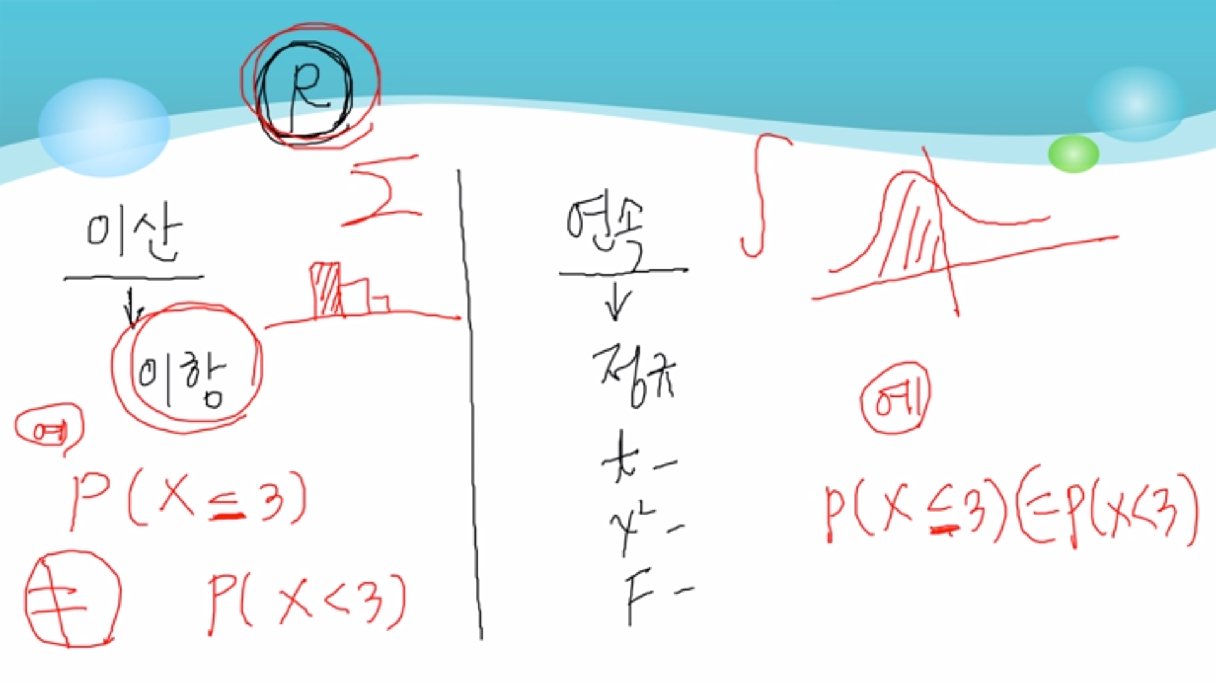

2. R을 이용한 확률계산

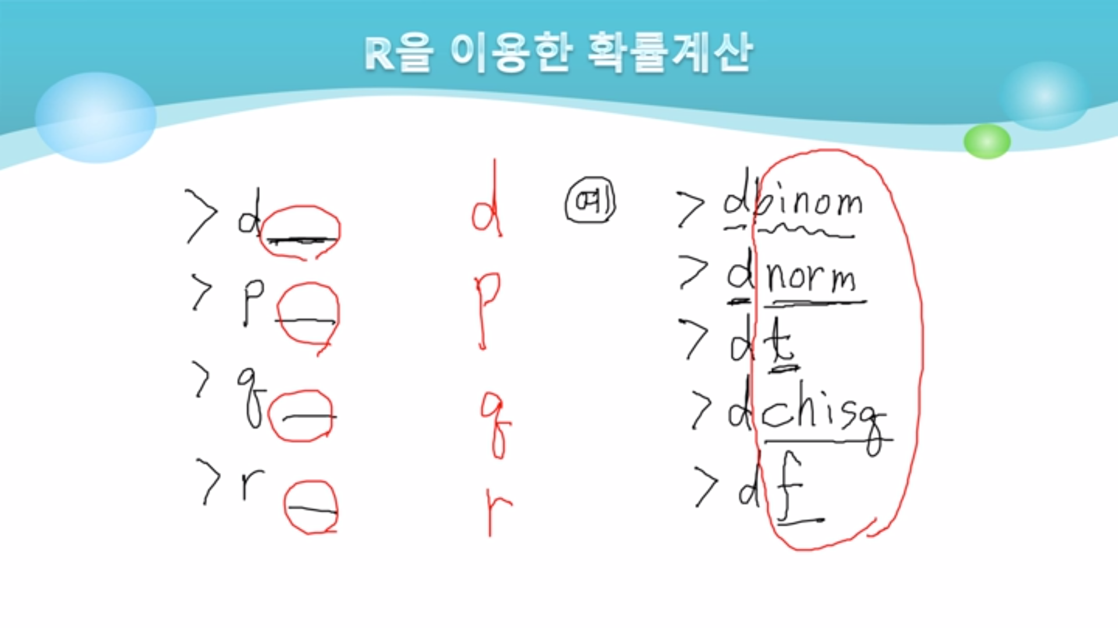

- 분포의 이름들을 뜻함, 뒤에서 자세히 배울거임

3. 이항분포 (binomial)

EX) 안경을 낀 학생과 안 끼는 학생 (o 아니면 x라서 이항임)

A: x, B: o, C: o… (A, B, C는 학생이름)

안경을 낀 학생이 총원 10명중 7명이라 칠 때

x=0, 1, 2, 3…..10 (아무도 안낌 0, 모두 다 낌 10)

B( n, p) // n은 시행횟수 – 위에선 10명, p는 성공률 – 위에선 안경 낀 사람

--------------------------------------------------------------------------------------------------------------

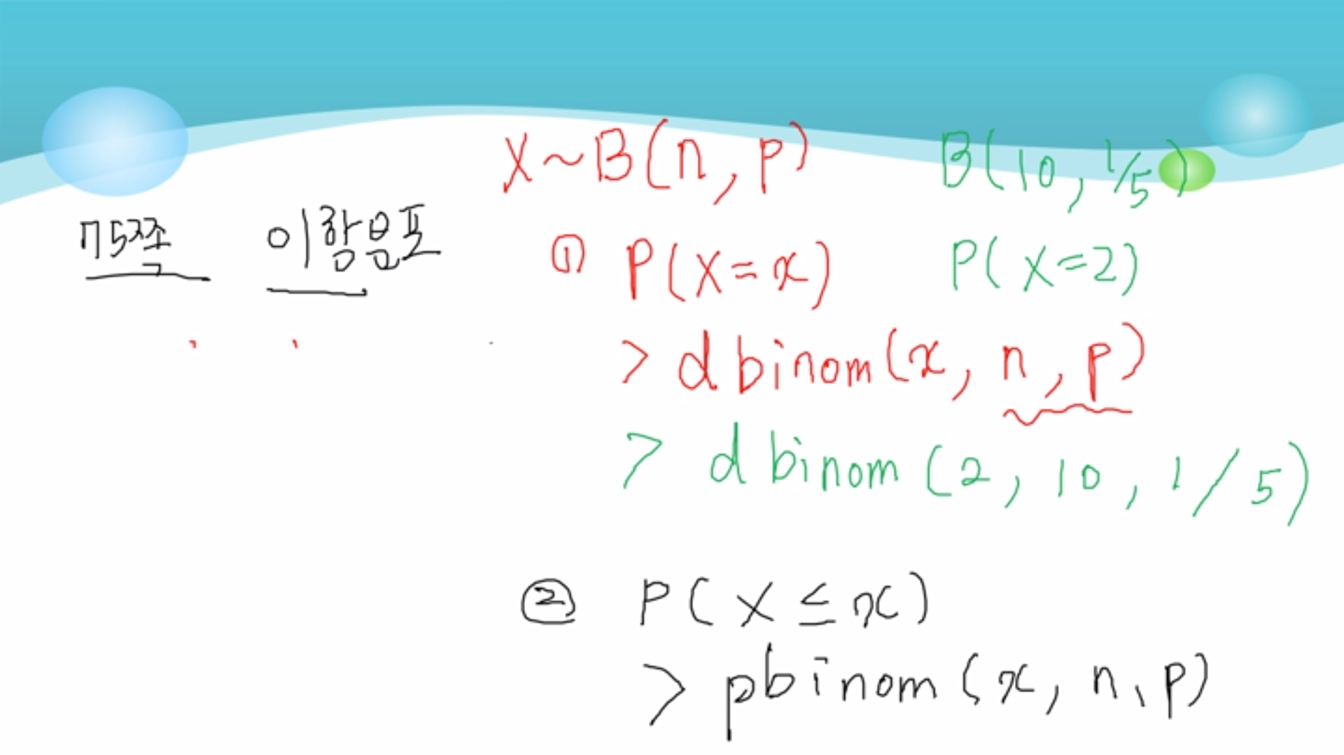

d: (X=x)를 의미, binom: 이항분포를 의미, x: 특정한 상황, n: 시행횟수, p: x가 일어날 확률

2번의 p: (X<=x)를 의미

★ EX) P ( X<3 )이면 pbinom( 2, n, p)로 써야함

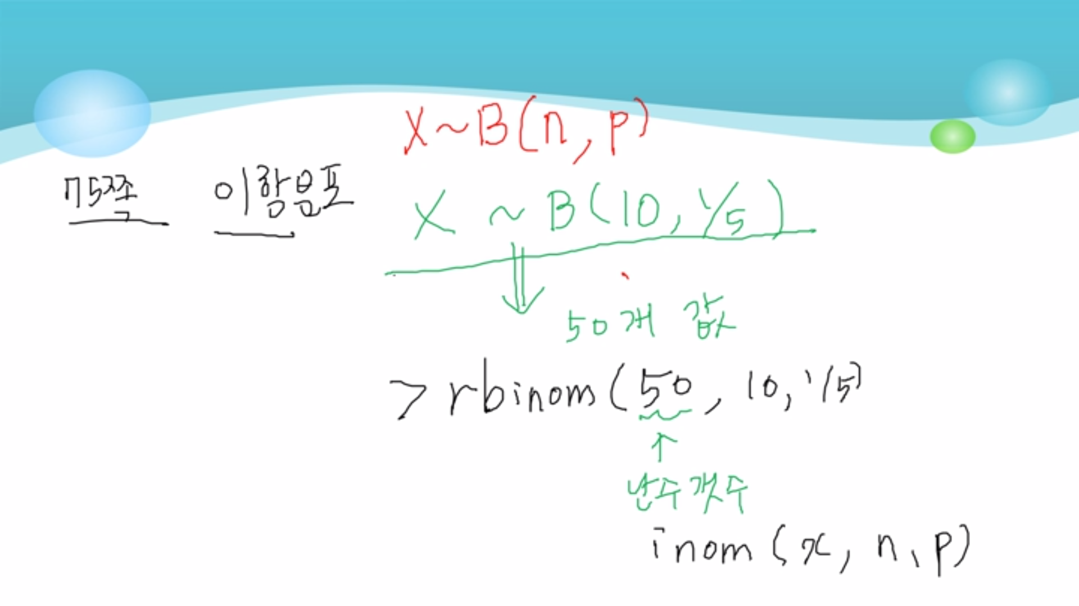

r: 난수생성

x의 값이 0, 1, 2, 3….10까지 11개가 있을 때 랜덤으로 값들 중 하나를 50개 출력함 (당연히 출력값이 중복가능)

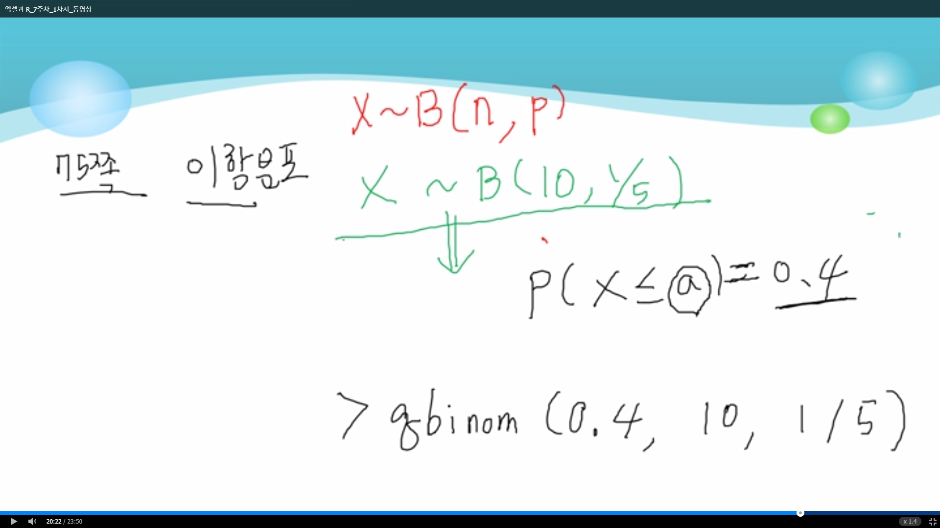

q: a값을 구하는 것 (위 그림 참고)

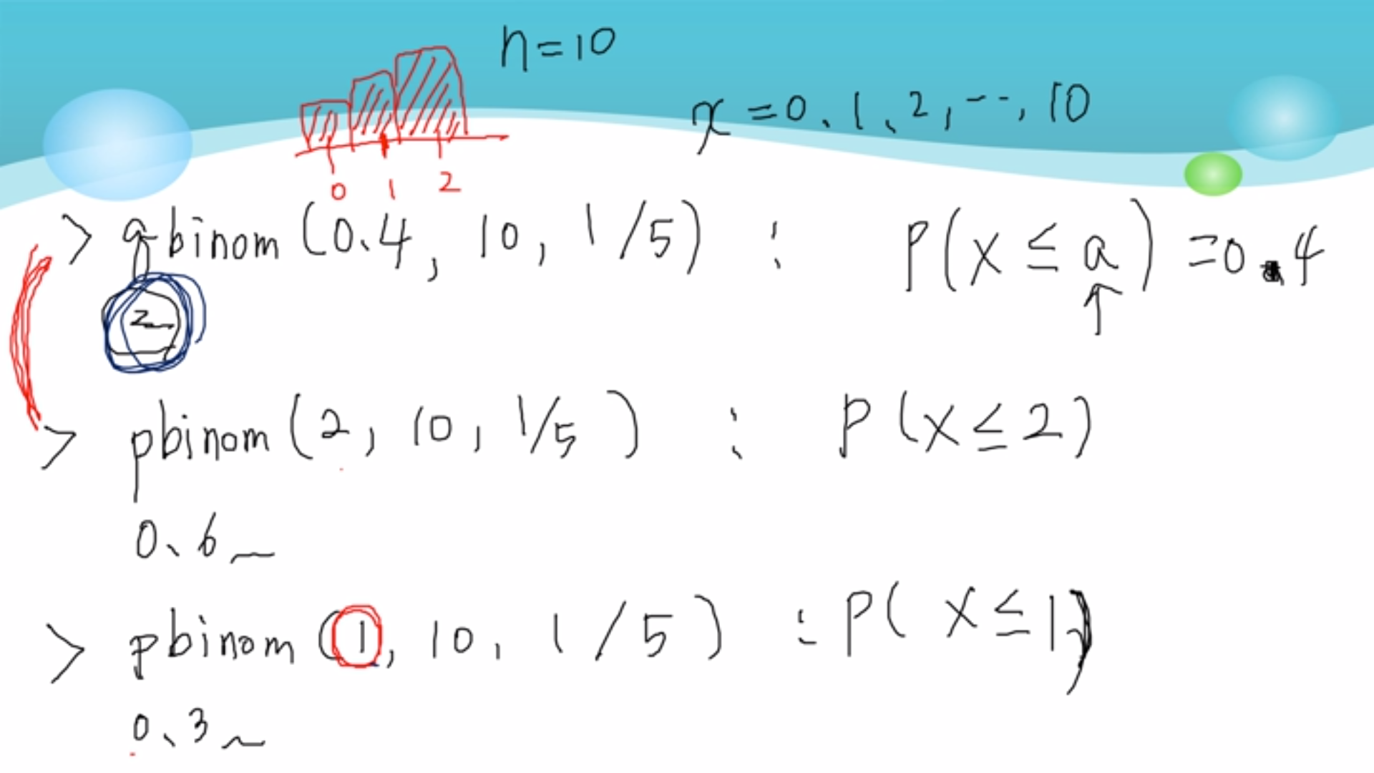

a를 구할 때 값은 무조건 정수로 나옴, 2가 0.6~이고 1이 0.3~ 이라 0.4에 딱 맞는 정수값이 존재하지않음 1.xx이기 때문에 출력은 그냥 2가 됨